БЛАГОДАРНОСТЬ КОЛЛЕКТИВУ ГУ-ГЛАВНОГО УПРАВЛЕНИЯ ПФР №9
15 июня 2020
В 2020 году Пенсионный фонд России отмечает 30-летний юбилей. За время своего существования ПФР стал крупнейшей федеральной системой оказания социальных услуг в Российской Федерации.
Деятельность специалистов ГУ-Главного управления ПФР №9 по г.Москве и Московской области заслужила высокую оценку со стороны руководителей органов исполнительной власти городских округов Московской области. Отмечено, что Пенсионный фонд стал надежной структурой по оказанию социальных услуг населению, финансовым гарантом прав старшего поколения, которым осуществляется ряд социально-значимых функций, таких, как назначение и выплата пенсий, социальных и единовременных выплат, оформление сертификатов на материнский семейный капитал, прием заявлений на распоряжение его средствами.

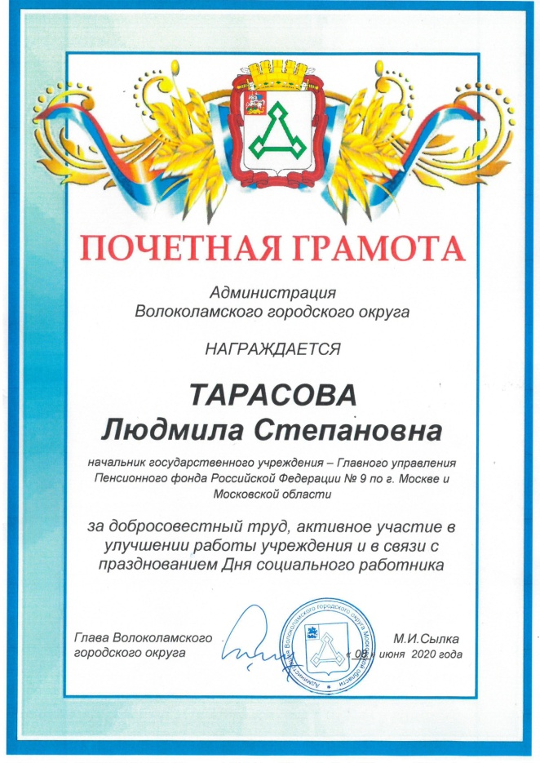
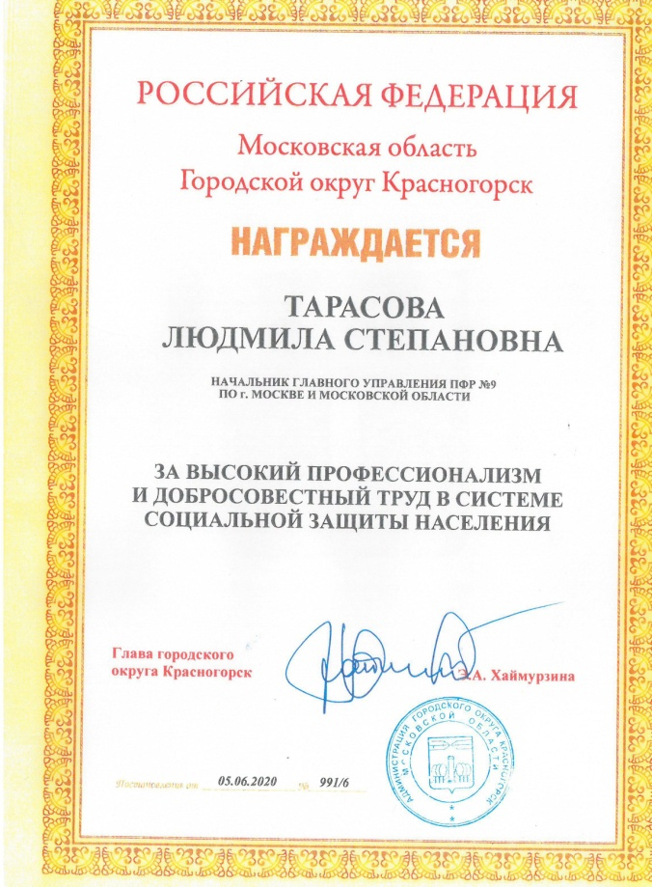
Начальник Главного управления ПФР №9 Людмила Тарасова подчеркнула заслуги всех сотрудников: «Особенно проявили себя территориальные органы Пенсионного фонда РФ в условиях пандемии коронавируса. Они четко и бесперебойно обслуживают клиентов на своих привычных местах и в удаленном режиме, находят нестандартные решения, которые дают реальные результаты. Благодарю совершенно особых людей, для которых работа - не формальность, а призвание всей жизни. Сегодня в условиях пандемии, наши сотрудники не остались в стороне - в масках и перчатках, продолжают помогать людям».
Не прекращается работа перехода на широкое электронное взаимодействие со страхователями. Кадровые службы передают в ПФР документы, необходимые для установления пенсии их работникам в электронном виде, получают данные о статусе предпенсионера, а с текущего года представляют информацию, необходимую для реализации государственного проекта «Электронная трудовая книжка».

